新 书 推 荐
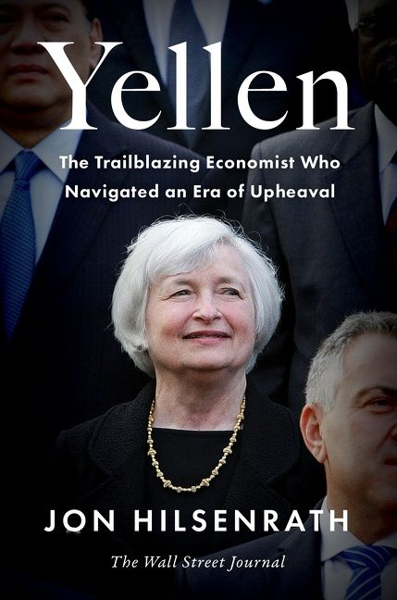
中文书名：《耶伦：在动荡中引领时代的开拓性经济学家》
英文书名：YELLEN: The Trailblazing Economist Who Navigated an Era of Upheaval
作 者：Jon Hilsenrath
出 版 社：Harper Business
代理公司：WME/ANA/Lauren Li
页 数：448页
出版时间：2022年11月
代理地区：中国大陆、台湾
审读资料：电子稿
类 型：传记回忆录

内容简介：

在本世纪初，许多西方国家的领导人相信，由于自由贸易、现代金融、技术和明智的政府政策，他们正在走向一个不受约束的繁荣新时代。随后，一连串的灾难接踵而至：科技泡沫破裂，国内恐怖袭击，房地产市场内爆，金融体系危机，以及致命的全球大流行病。这些事件导致了连续的经济衰退，加深了政治分歧，扩大了那些最富裕的人和其他人之间的鸿沟。获奖经济学作家乔恩·希尔森拉特（Jon Hilsenrath）研究了混乱中所发生的一切。他通过两个历史人物的经历带领我们了解每一个事件和政策：财政部长、美联储主席和白宫经济顾问委员会主席珍妮特·耶伦（Janet Yellen），和她的丈夫，富有想象力的诺贝尔经济学奖获得者乔治·阿克洛夫（George Akerlof）。

早在过去二十年的剧变之前，阿克洛夫就曾警告过现代经济思想中存在的缺陷，而后耶伦不得不在经济崩溃时修复经济。《耶伦》（Yellen）一书深入地研究了人类的思维和行为方式，以及这些行为如何塑造市场、影响经济政策、并可能决定当今这个严重分裂的世界的未来。

在讲述他们的故事时，希尔森拉特探讨了围绕着难以控制的民主政府和不可预测的市场之间的脆弱平衡而展开的长期思想斗争。他向读者介绍了现代知识分子和政策制定者，他们解读、塑造和引导这些体系经历着繁荣、混乱和改革。通过这一切，他成功地解释了什么地方出了问题，为什么，以及接下来可能会发生什么。

希尔森拉特提醒我们，经济学并不像一些人曾经希望或承诺的那样，是一种科学或者意识形态。经济学是一种努力。

大多数美好的爱情故事也是如此。

作者简介：


乔恩·希尔森拉特（Jon Hilsenrath）是《华尔街日报》（Wall Street Journal）的资深作者。自1997年以来，他一直在该报撰写经济和金融方面的文章。他曾在香港、纽约和华盛顿特区担任作家和编辑。乔恩因他对美联储的报道而入围2014年普利策奖（Pulitzer Prize）决选；他在《华尔街日报》的团队于2009年因报道金融危机而入围普利策奖决选；他对9/11事件的现场报道于2002年获得了普利策奖。

谢谢您的阅读！
请将反馈信息发至：李文浩（Lauren Li）
安德鲁·纳伯格联合国际有限公司北京代表处
北京市海淀区中关村大街甲59号中国人民大学文化大厦1705室
邮编：100872
电话：010-82449901
传真：010-82504200
Email：Lauren@nurnberg.com.cn
网址：http://www.nurnberg.com.cn
微博：http://weibo.com/nurnberg
豆瓣小站：http://site.douban.com/110577/
新浪微博：安德鲁纳伯格公司的微博_微博 (weibo.com)
微信订阅号：ANABJ2002


